Gray Scott & Multiscale Complexity

Hou dit bestand dichtbij bij het maken van de presentatie morgen, mocht er iets onduidelijk zijn dan hoop ik dat je het snel kan vinden, anders ben ik altijd nog te appen natuurlijk. Bij de presentatie hoef je je in ieder geval niet te druk te maken, mocht iemand een lastige vraag stellen kan je altijd zeggen dat ik hier alles van heb gedaan en er dus niet ben.

Gray Scott:­­­

Het Gray Scott model is een reactie diffusie model dat door middel van partial differential equations complexe patronen kan maken. Het is gemaakt door James Scott & Scott Pearson, waar ook de naam “Pearson Classification” vandaan komt. Dit weten we allemaal wel ongeveer dus ik duik wel gewoon in wat onze versie speciaal maakt:

Het model neemt parameters:

N: Gridsize

Du: Diffusion rate U

Dv: Diffusion rate V

F:Feed rate

K: Kill rate

En creëert daarmee een meshgrid waarop op 2 manieren de simulatie begonnen kan worden: De Pearson seed en de Mufano seed. Toen Pearson het model maakte heeft hij verschillende complexe vormen ontdekt, alleen het model kon veel meer emergente patronen maken dan initieel werd gedacht. Hierom is het belangrijk om te onthouden dat alle (al dan niet meeste) van de Pearson emergente patronen **ook** gemaakt kunnen worden met de initiële condities van Mufano maar niet andersom. (Anders had Pearson ze ook wel ontdekt.)

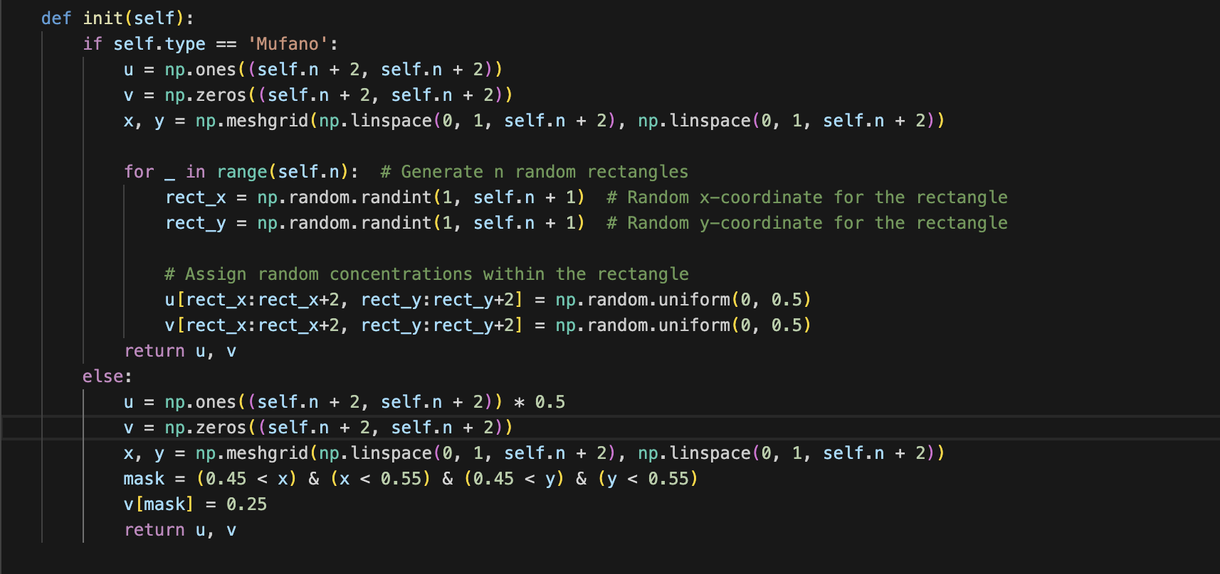

Hier boven zie je hoe de grids gemaakt worden en hoe er vervolgens een seed (of meerdere) op geplaatst worden. Zoals je ziet zijn de initial concentraties als volgt:

* **Pearson**: (U=1, V=0) Overal op de grid, behalve op een vierkant in het midden waar V=0.25. Vandaar het groeiende patroon bij de Epsilon type (Komt straks)
* **Mufano:** (U=1,V=0) Overal op de grid, met seeds van random concentraties (En random afmetingen!) op verschillende plekken. De hoeveelheid seeds is nu 256 op de grid van 256x256.

Hierna wordt op iteratieve wijze op iedere tijdstap **t** met een numpy function de grayscott functie uitgevoerd:

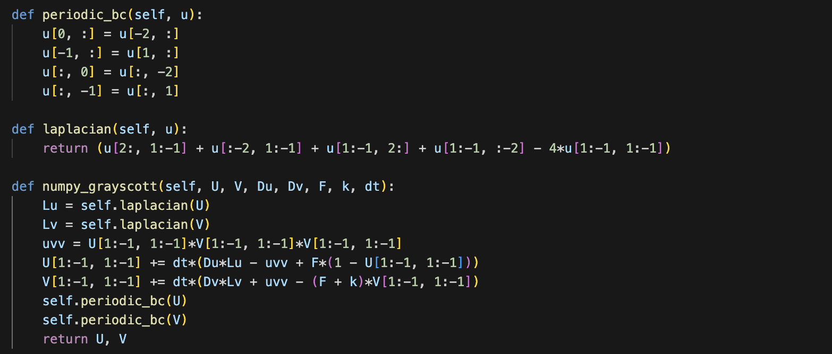

Wel belangrijk om te weten is dat dit systeem werkt met **Periodic Boundary Conditions.** Dat betekent dat op iedere zijde het systeem doet alsof zijn buurman de zijde aan de overkant is. Bijvoorbeeld: iedere gridcel rechts kan niet zijn concentratie baseren op zijn buurman rechts want die heeft hij niet. Daarom pakt hij de concentratie van het verste punt links op dezelfde y-Coordinaat. (Bij ons wordt dit voor alle zijkanten tegelijk gedaan door array splicing in de periodic_bc function)

Classification

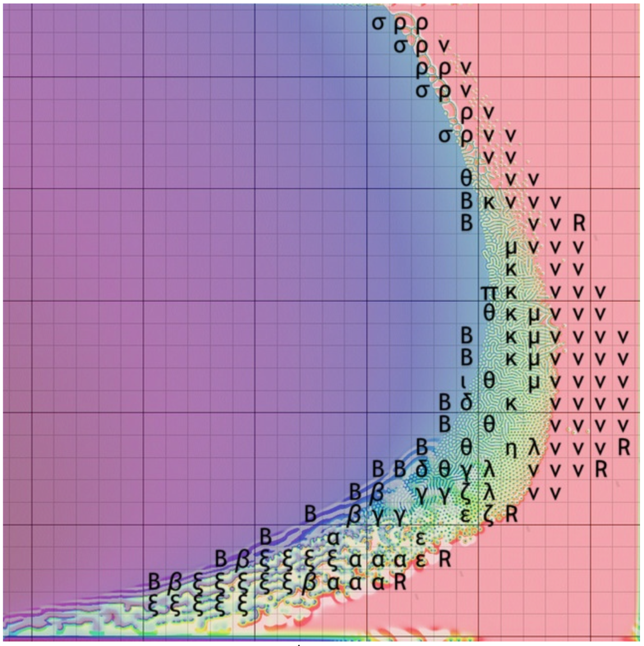

Pearson (En later Mufano) classificeren de emergente patronen van het grayscott model op verschillende manieren. Het lijkt me handig om bij Mufano te plakken, gezien deze alleen een uitbreiding is op de Pearson classificatie:

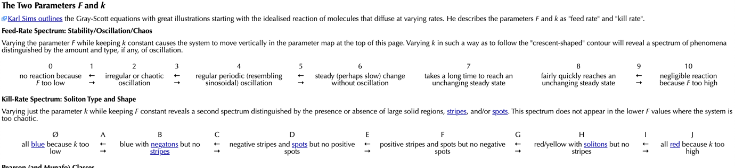

(Ik besef me dat dit plaatje een beetje klein is maar kijk anders hier: <http://mrob.com/pub/comp/xmorphia/pearson-classes.html#eps> )

Zoals je kan zien zijn er verschillende ranges van F en K die verschillende patronen creëren, verder niet ontzettend belangrijk naast het feit dat dit model ONTZETTEND gevoelig is voor veranderingen in deze parameters. Het is daarom goed om te vertellen dat de Mufano classes veel lastiger zijn om te computen en dat sommige van zijn simulaties wel 4 maanden duurden.

Op de grote map hierboven zien we een hoop math signs waarmee de “types” geclassificeerd worden. Hieronder heeft hij ze ook tegen elkaar gezet:

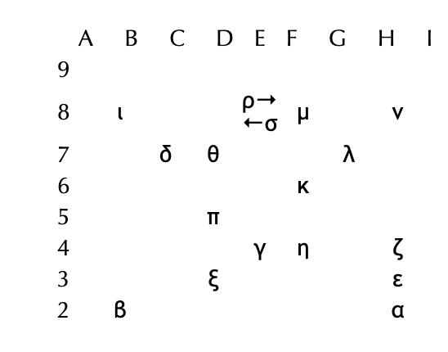

**Wij onderzoeken in ons paper 4 types:**

**Type Gamma**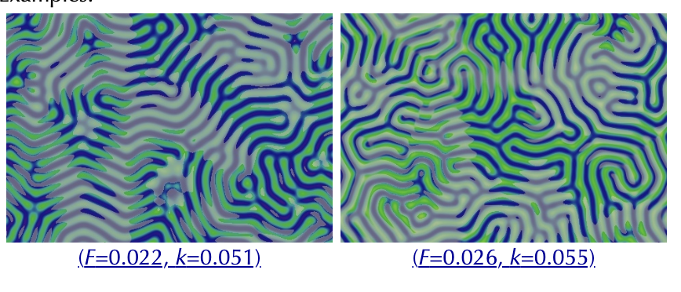

Zoals je ziet land deze parameter in de categorie 4E (ongeveer). Dit betekent Regular periodic oscillation en een tussenmix van negative/positive stripes. Dit model is deel van de originele Pearson classification MAAR wij simuleren het met een Mufano seed (Meerdere seeds dus). Dit is omdat ik de simulatie van 1 seed wat saaier vond voor het oog. Het type is deel van de wolfram class 3. Zie maar of je dit wilt vertellen, denk dat Rick er wel goed op gaat.

**Type Mu**

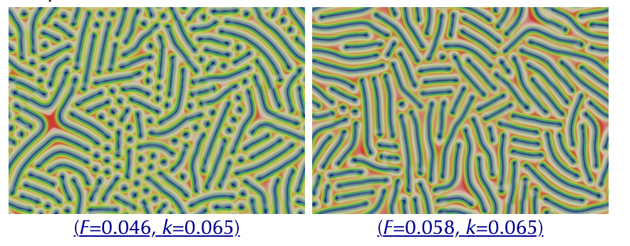

Type Mu hoort bij de classificatie 8F. Dit betekent dat hij vrij snel naar een unchanging steady state convergeert en positive stripes heeft. Wij hebben de Mu type gesimuleerd met een Mufano seed, maar Pearson heeft hem ontdekt. (Dus hij kan op beide manieren gesimuleerd worden.)

Hij hoort bij de wolfram class 2a.

**Type Epsilon**

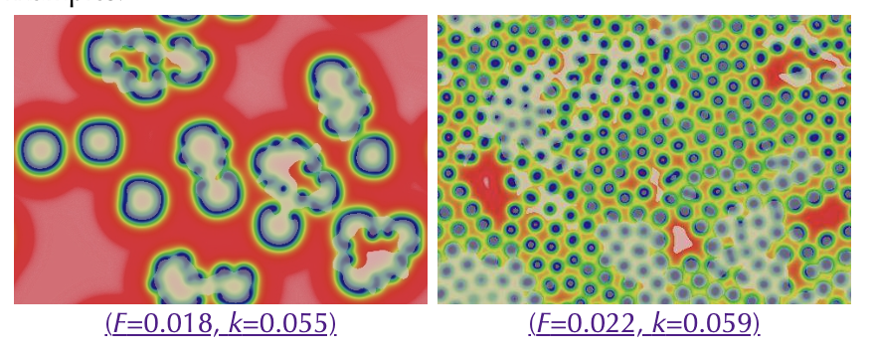T

Type epsilon is de enige van de Pearson classes die we daadwerkelijk met een Pearson seed hebben geprogrammeerd. (Best jammer eigenlijk want ik vind m er vetter uit zien met meerdere van die starting seeds). Hij is deel van de classificatie 3H, wat betekent dat hij tussen chaotische en periodieke oscillaties in zit en “positrons” (balletjes) als patroon heeft. Hij is deel van wolfram class 3

**Type Xi**

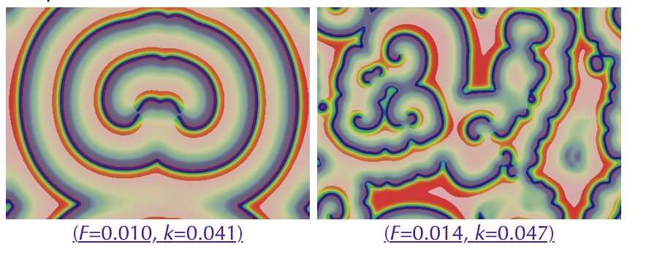

Finally, the meat on the bone! Dit is de enige van de types die door Mufano ontdekt zijn die wij onderzoeken in ons paper. Het is goed om dus te mentionen dat we dit doen door de extreme gevoeligheid op initial conditions van Mufano. Deze initial conditions konden wij in ons timeframe niet exact kopiëren, gezien hij werkt met dimensieloze parameters Lau en Tau voor ruimte en tijd. (Heel gek, dus niet al te lang op ingaan mocht dit gevraagd worden)

Hou in gedachte dat voor sommige van zijn simulaties het maanden heeft geduurd voordat zijn gewilde patronen op zijn komen dagen, dus we doen het maar met wat we hebben.

Deze type is gekozen omdat hij de BZ-reactie kan namaken, alleen dat doet hij nog niet perfect. Er moet iets in de parameter space verstopt zitten dat onze simulatie nog wat vierkanter maakt, terwijl die van hem wat curlier is. (Check de animatie anders op zn website door erop te klikken).

Voor alle simulaties zijn de F en K waardes in de plot aangegeven! De Du en Dv waardes werden wel veranderd tussen simulaties door. Mocht je die willen weten kan je ze altijd vinden in de notebook waar de functies aangeroepen worden. Dingen zoals de tijd, dt en gridsize blijven constant over alle simulaties.

Multiscale Complexity

Het is goed om hierbij te zeggen dat ik sinds 2 dagen zelf pas half heb begrepen wat er gebeurt bij deze methode hahaha dus alvast mn excuses als iets onduidelijk is.

Rick heeft me deze methode zelf gegeven dus hou het op oppervlakte niveau. Hij weet zelf al hoe het werkt en hoe het in elkaar zit, dus mocht er ooit een diepere vraag komen over de dynamieken kan je gewoon zeggen dat ik de expert op dit gebied was en dus helaas ziek ben morgen. Vragen over de patronen en waarom de functie doet wat hij doet zijn hopelijk wat begrijpelijker na dit segment.

Om het eerst plat te proberen uit te leggen:

Multiscale complexity, meet de **Structurele Complexiteit** van een patroon. Iets dat ik zelf inzichtvol vond om dit te begrijpen was de afbeelding die ik in de groep had gestuurd:

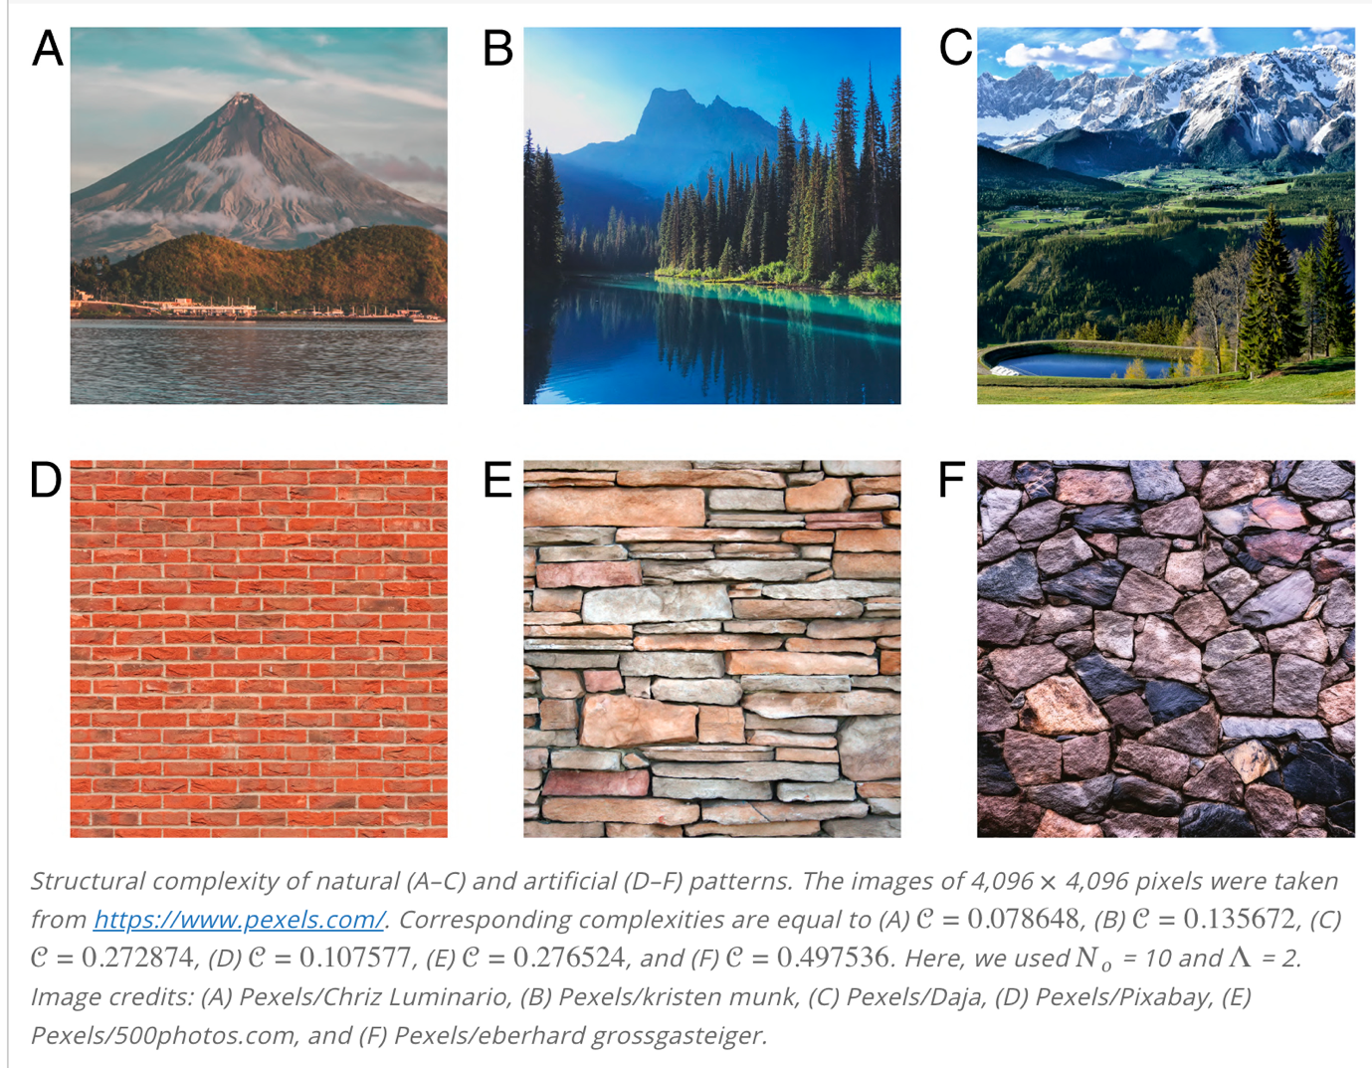

We zien dat A heel weinig herhalende patronen heeft. Daarom is het te verwachten dat deze een hele lage waarde van C heeft. Maar! We zien naarmate onze plaatjes meer herhalende patronen laten zien, onze C ook stijgt. We zien hierbij dat de bakstenen muur bij D veel structuur laat zien, maar nog niet veel complexiteit door zijn herhalende en voorspelbare patroon. We zien dus dat als je die muur complexer maakt de waarde van C er mee stijgt! (van 0.1 tot 0.5)

Het is daarom handig om deze mechaniek in gedachte te houden als je het hebt over onze plots van onze emergente figuren. Zo is een class als epsilon eerst heel erg complex, maar valt uiteindelijk in een staat van orde. Hij eindigt in structuur, maar geen complexiteit.

Dan verder in de methode. Onze manier van programmeren is genomen uit dit paper:

<https://www.pnas.org/doi/10.1073/pnas.2004976117#sec-2>

Al werd het pas duidelijker na een visualizatie van het 2e paper:

<https://www.sciencedirect.com/science/article/pii/S0378437122009165?via%3Dihub#sec2>

Note dat de theorie en methode van beide papers hetzelfde zijn maar dat paper 1 het op een hele formele gekke manier beschrijft die wat logischer klonk in de context van paper 2. (Hoewel het verwarrend lijkt zijn de functies s (paper 1), T (paper 2) en U (ons onderzoek) allemaal hetzelfde.)

Als eerst ons schematische plaatje van de methode (Dit is paper 1):

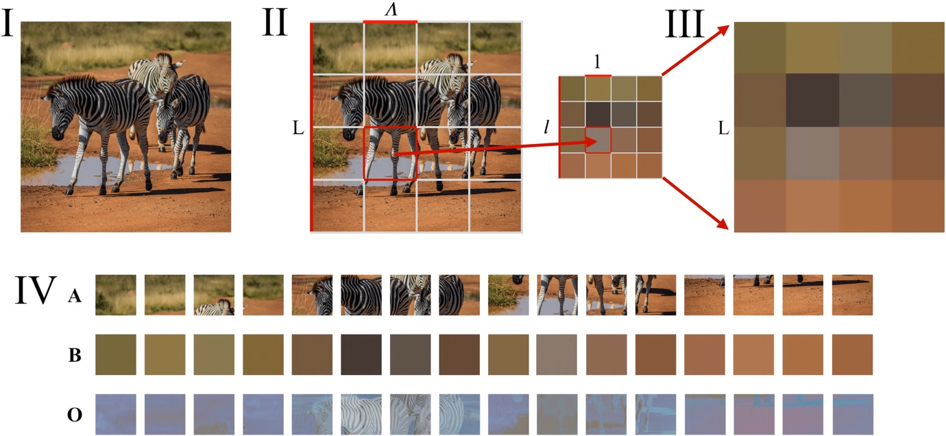

Om het heel simpel te proberen uit te leggen:

Plaatje I wordt onderverdeeld in subsquares van kleinere groottes. Deze subsquares worden vervolgens onder dezelfde dimensie onderverdeeld. Deze kleinere onderverdelingen worden vervolgens allemaal dezelfde waarde. Vervolgens wordt dit kleine blokje in zijn dimensie (4 bij 4) vergeleken met het grote plaatje (Plaatje II, ook 4x4). Hierna kan dan gezegd worden doormiddel van een dot product hoe erg deze lijkt op het origineel. Dit noem je de **local complexity**. Als je kijkt naar het plaatje zou je denken dat de local complexity van plaatje III best goed is, linksboven is 1 pixel compleet groen, waar dat in plaatje II (de originele) ook heel erg groen is.

Hier is nog een schematische weergave van hoe paper 2 deze methode heeft toegepast. Ik vond dit heel inzichtvol. Goed om te weten is dat wij dit NIET op de iteratieve wijze hebben gedaan zoals zij. (Komt uit paper 2, Dus T(i,j) is in ons geval u(i,j))

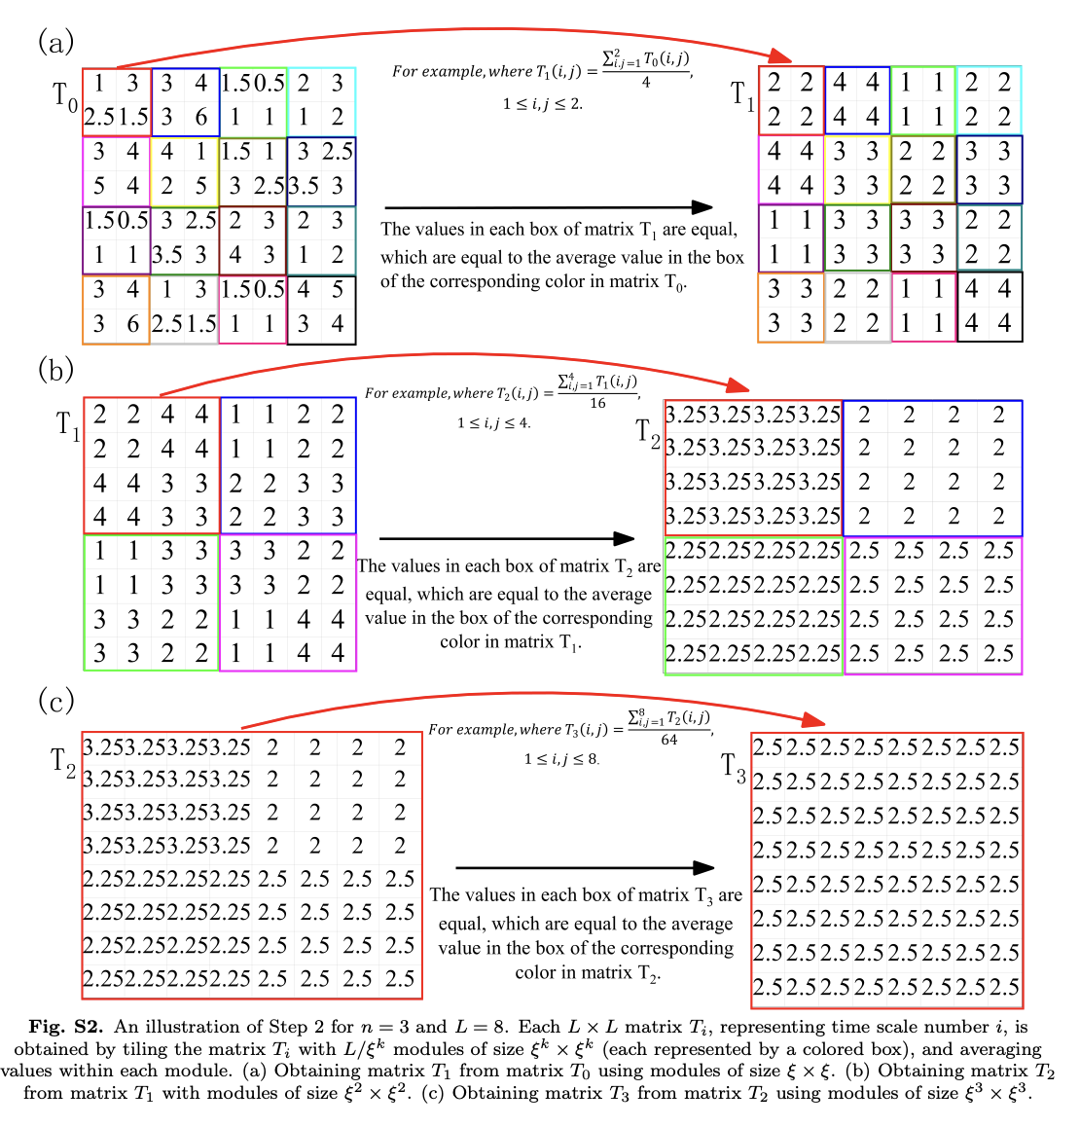

Zo kan je figuur (a) vergelijken met ons “complete” plaatje (plaatje II), waar de resolutie heel goed is.

Deze **Lokale Complexities** worden samen gecombineerd tot een overall complexity van het plaatje door de volgende formule: (formules uit paper 1, vandaar s_i,j in plaats van T )

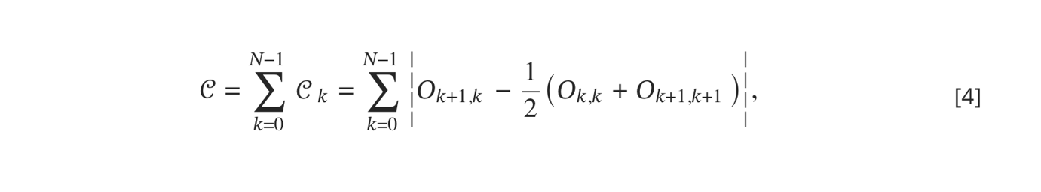

Hierbij is O_k dus de dot product van een van die subgrid concentraties tegenover het origineel: 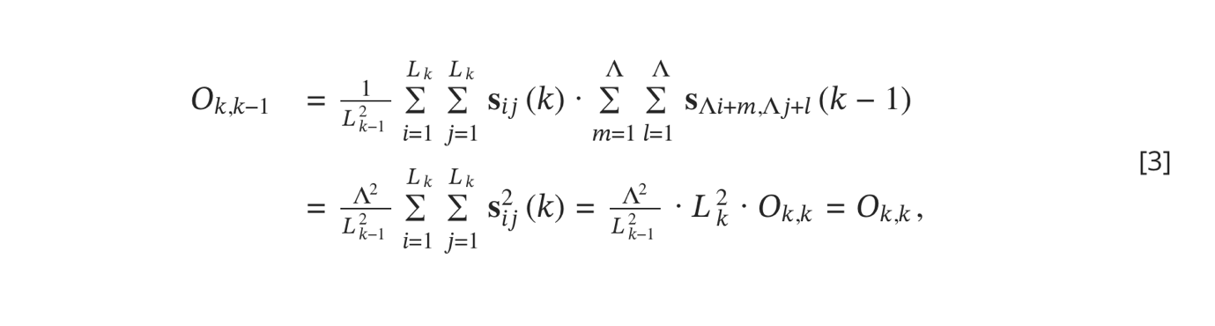

In de code wordt dit gedaan door deze functies: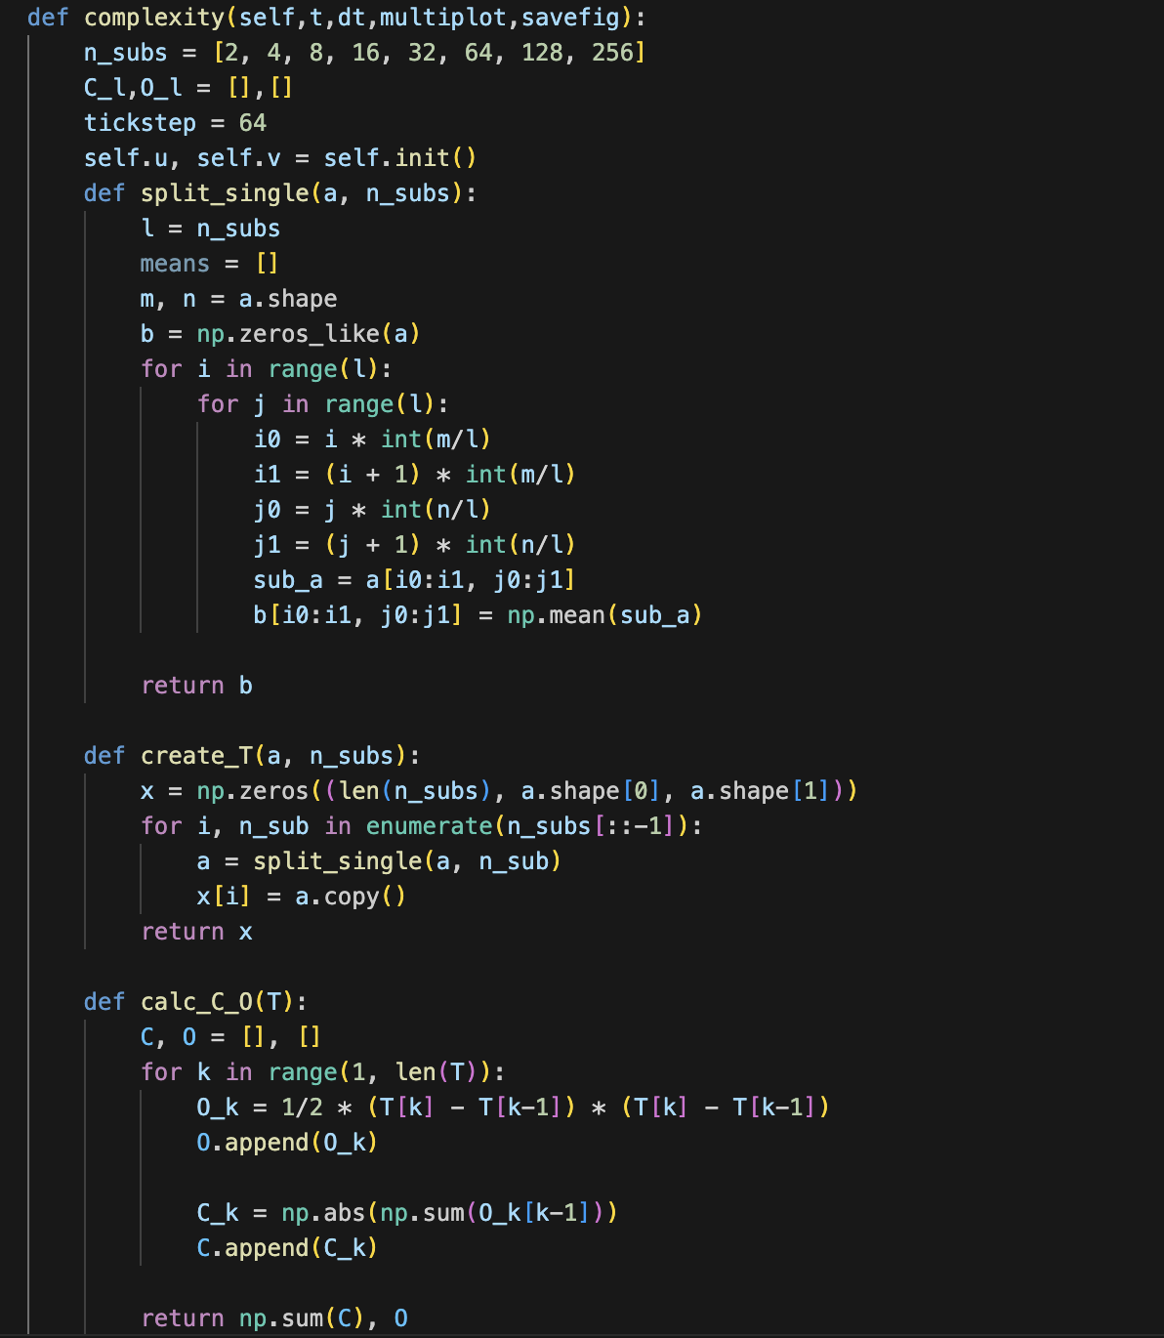

Split single defineert het splitten van 1 grid in kleinre gedeeltes. In dit geval dus 256 in 128,64,…,2. Vervolgens met create T wordt er een nieuwe grid gemaakt die dus “coarser” is, zelfde afmetingen, maar opgebouwd uit segmenten van averages.

Daarna wordt met functie calc_C_O de O_k en de local complexity berekend. Aan het einde van de functie worden alle lokale complexities gesumd voor dus de volledige structurele complexity van de array in kwestie.